調理・試食の際の食中毒防止マニュアル

活動中の「万が一」に備えて、イベント保険を掛けましょう。
イベントや会議の前日までに申し込みましょう。家を出てから帰るまでが保障されます。
参加者名簿に記載された方が対象となります。イベントや会議では名簿を用意しましょう。
託児を設ける場合、サポーターと子どもの記入も忘れずに（サポーターはエッコロとイベント保険の双方から保障されます）。食中毒発生の場合は、本文末『製造物責任(PL)事故 兼 食中毒（と思われる）事故発生報告書 （事故の可能性報告を含む）』に沿って聞き取り（①②必須）を行い、速やかに本部事務局（活動推進部）へ連絡しましょう。

生活クラブ連合会事業本部開発管理課作成
初 2019年12月20日
1.対象の企画と運用の考え方
項 目 | 企 画 | 内 容
企画 | 連合会主催企画  - 連合消費委員会試食  （主催：連合消費委員会・連合会、協力：生産者）  - ビジョンフード食肉（牛肉、豚肉、鶏肉）学習会  （主催：連合消費委員会・連合会、協力：生産者）  - 職員・ワーカーズ向け学習会 （主催：連合消費委員会・連合会、協力：生産者）  単協主催企画  - 生産者交流会  （主催：単協、協力：生産者）  - ＤＰフロアキャンペーン  （主催：単協、協力：生産者）  - 加工肉学習会  （主催：単協、協力：生産者）  - クリスマス・正月品目試食会（主催：単協）  - 事務局拡大活動試食  （主催：単協）  - 拡大キャラバン（主催：単協）  その他：料理教室等 | 1）連合会主催、単協主催における食肉の調理・試食のある企画を想定したマニュアルです。  ※①②③は連合会が主催する企画、④⑤⑥⑦⑧⑨⑩は単協企画です。  ※食肉学習会等での余剰肉を後日の料理教室等で利用する場合が食肉学習会要領に記載されていますが、このマニュアルの発行に合わせ後日の使用は禁止とし、学習会要領を訂正します。  2）調理・試食の対象は生協理事、組合員、職員、組合員以外を含めた不特定多数とし、その場での営業活動（売買）をしない企画として届け出不要の対象として想定します。  3）センター・デポー関連施設での企画開催やキャラバン等の企画は、センターが取得している一般営業施設での食品類の取り扱い、臨時出店、自動車での営業許可や、食品衛生責任者の設置が行われていることから、保健所等への届け出が行われており、衛生管理対応（食中毒予防）がされている前提となっています。  4）上記の前提から、本マニュアルの場面想定は、センター・デポ―の関連施設ではなく、主に外部会場で開催する、その場での営業活動（売買）をしない場面を想定したものとしますが、センター・デポー関連施設の企画においても共通するマニュアルとして運用をお願いします。  5）連合会で開催している連合消費委員会試食 （主催：連合消費委員会・連合会、協力：生産者）については、食品類の取り扱い営業施設ではありませんが、主催連合会担当部署の開発管理課で担当の食品衛生責任者の対応を行います。

2. 食肉の調理・試食の際の食中毒防止マニュアル 主催者・事務局用
- マニュアルの内容は、厚生労働省、消費者庁、文部科学省が推奨する食中毒対策、日生協の「生協店舗の衛生管理ガイドライン(第1版)」を参考にしています。
- マニュアルは、外部会場での開催を主に想定していますが、他の企画についても同様の取り扱いの参考としてください。
- マニュアルは、ビジョンフード食肉学習会要領に反映し、単協企画の交流会、学習会での食肉の使用の際にも適用することとし、生産者交流会管理システムのログイン権限者宛て、各単協センター・ワーカーズでの食品衛生責任者も含め活用し共有してください。
- また、ゲストの方など、食材の消費材に馴染みのない方へのアレルゲン情報の提供も忘れずに対応します。
- 学習会参加の畜産物生産者にもマニュアル実施の協力を要請します。

生活クラブ連合会事業本部開発管理課作成
初 2019年12月20日
項 目 | マニュアル
食肉の食中毒予防  ポイント | - 家畜由来の微生物により食中毒の発生があることが報告されています。  そのため、食肉学習会等の調理・試食での注意点は、  ①その有害な微生物を加熱によって無害化すること  ②調理器具や調理者の手指を介して有害な微生物を食品に付着させないこと、  この2つを徹底することが重要です。  すべての交流会などイベントでの試食の場面で、繰り返し注意しましょう。
試食会場の選定 | ①試食会場は飲食・調理（卓上コンロ可）ができることに加え、手洗い場や食材・調理器具を洗うことが可能な調理場が付帯している会場での開催とします。  ②生肉の取り扱いの場合、冷蔵庫があることが理想ですが、無い場合は保冷ボックス等での保冷剤の活用により品温管理を行います。
生肉や素材の取り扱い | - 生肉については、できるだけ会場で肉にふれなくてもいい包装食肉（製品表示のある）の使用としますが、食肉学習会として、部分肉、丸体の取り扱いが企画の主旨である場合、解体後であれば保存温度が適切で放置時間のない直ぐのものを調理に使用しましょう。  - 当日解体したものや、包装食肉で開封した生肉は、基本持ち帰りをせず当日使い切りましょう。(参加者が持ち帰る場合は、低温を保持し当日使い切りましょう)  - 会場に冷蔵庫があることが推奨ですが、利用できない場合の食肉の取り扱いは、冷凍品は解凍後、冷蔵食肉は保冷箱に蓄冷剤使用とし、調理・試食直前まで冷蔵（10℃以下）保管します。  - 冷凍食肉の取り扱いは、自然解凍（常温による解凍）ではなく、予め「冷蔵庫での解凍」とし、急ぐ場合の水による解凍の目安は、半解凍（指で押して芯がある程度）とし、水に浸けたまま放置しないようにしましょう。  - 取り扱う食材のアレルゲン情報は包材表示を確認し試食提供者に提供しましょう。
開催者の会場での点検 | ①主催者・事務局は、提供食材や食品の保存温度帯や放置時間の有無等（包材に記載されている取り扱い上の注意、保管温度等）適切に取り扱われているかを確認し、食中毒の発生の恐れがあると判断される場合は、提供を停止させるなどの措置をとりましょう。  ②食材・調理の内容よりアレルゲン情報を確認し整理しておきます。  ③調理する人と運ぶ人を決め、調理する人は生食料理の調理担当と食肉その他の調理担当に分けることができればベストですが、複数の役割を持たさざる負えない場合、手洗いや使い捨て手袋、調理器具の使い分けをしましょう。  ④調理者の要件は、主催者・事務局の責任でも点検しましょう。  ⑤基本当日に調理すること（前日からの調理は行わないこと）、会場で簡単に調理（焼く、揚げるなど）できる試食品にしましょう。  ⑥食品表示のあるもの（包装食肉）については、消費・賞味期限・保管方法を厳守しましょう。  ⑦包材に表示されている、使用上の注意や調理方法、アレルゲン情報を確認し、開催当日参加者にアレルゲンの自己申告を確認した上で情報提供しましょう。  ⑧調理済みの食品は、長時間室温で放置しないようにしましょう。  ⑨食品の飲食は、持ち帰りを禁止とし、必ずその場で飲食するように呼びかけましょう。企画終了後、生肉や食品の残りは食中毒の原因となるため廃棄しましょう。
調理者の要件 | 調理者用のマニュアルに沿って主催者・事務局が当日点検します。  - 衛生的手洗い例、使い捨て手袋とマスクの扱い例など参考に案内しましょう。  衛生的手洗い例 （参考：衛生的手洗いの例）  使い捨て手袋とマスクの扱い例 参考：使い捨て手袋とマスクの扱い（文部科学省）
調理の際の注意点 | 主催者・事務局が当日点検します。  - 調理者用のマニュアルの調理の際の注意点を守るよう促しましょう。
食肉の加熱条件 | ①食肉による食中毒防止のための加熱条件として、中心部を75℃で1 分間以上加熱することが必要とされていますが、これと同等の加熱は、「75℃、1 分」と同等な加熱殺菌の条件として、「70℃、3 分」、「69℃、4 分」、「68℃、5 分」、「67℃、8 分」、「66℃、11 分」、「65℃、15 分」が妥当と考えられています。  ②ブロック肉の調理など中心温度の目安として防水形中心温度計（3,000円程度からデジタルのものが販売されています）など活用しましょう。  ③また、調理時の加熱温度は生産者と事前に確認しておきましょう。
試食の際の注意事項 | ①豚肉・鶏肉は、中までしっかりと火が通っていることを確認してから食べるようにしましょう。  ②試食の際には、事前に申告のあった方を含めて、食材のアレルゲン情報を確認してもらいましょう。  ③試食する人も食前、食後に液体石けん手洗いとアルコール消毒を促しましょう。
主催者が用意する用具類例 | ① 原料仕分け用皿、箸、トング等  ② 洗浄剤（手洗い、用具用）（例 ポンプ容器に入った液体石けん）  ③ 除菌用アルコール  ④ エプロンまたは白衣、帽子または三角巾、使い捨て手袋、マスク  - 手ふき用ペーパータオル  - 中心温度計（ブロック肉の調理など中心温度の目安として、防水形中心温度計は、3,000円程度からデジタルのものが販売されています）

3.食肉の調理・試食の際の食中毒防止マニュアル 調理者用（参加者含む）
- 食肉学習会など畜肉などの試食の際の調理や取り扱いについての注意点をまとめました。
- また、ゲストの方など、消費材に馴染みのない方へのアレルゲン情報の提供も忘れずに対応します。
- 学習会等参加の畜産物生産者にもマニュアル実施の協力を要請します。
生活クラブ連合会事業本部開発管理課作成
初 2019年12月20日
項 目 | マニュアル
企画当日  事前確認 | 開催当日の調理者は以下の点を注意しましょう。  ① 手指に傷のある人、下痢・吐き気などの症状のある人は、基本調理に従事しないか、手指に傷のある人は使い捨て手袋を使用しましょう。  ② 身だしなみは、着衣にエプロンまたは白衣、帽子または三角巾、使い捨て手袋、マスクを使用し、調理場所を離れる際には着衣を外していく等留意しましょう。  ③ 調理する、できあがった食品を運ぶなどに関わるすべての方が手荒れや傷が無いこと、指輪や腕時計をはめていないこと、爪は短くしてあることなどと使い捨て手袋、マスクの着用を作業前に確認しましょう。  ④ 手洗いは必ず行い、手洗いには「ポンプ容器に入った液体石けん」を使用し、会場での手ふきにはペーパータオルを使用しましょう。  ⑤ 衛生的手洗い例、使い捨て手袋使用例、使い捨てマスク使用例
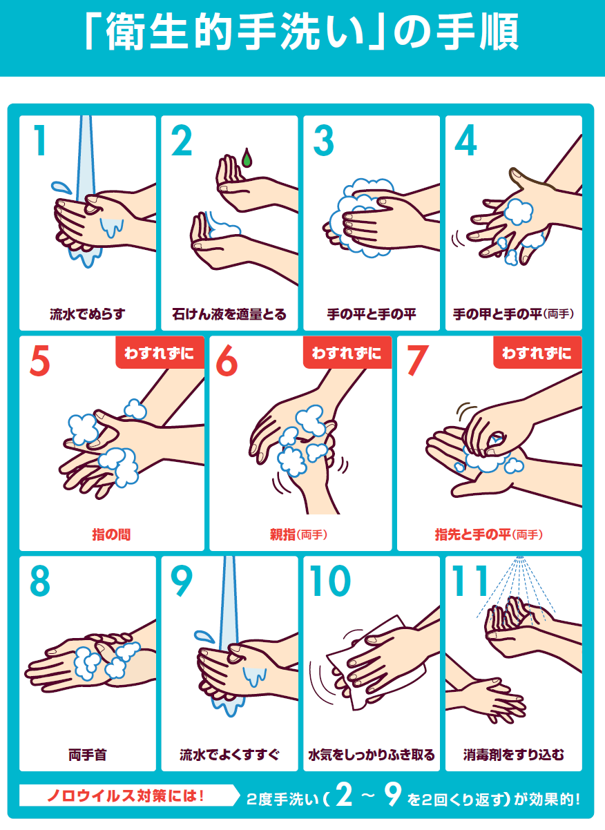 | 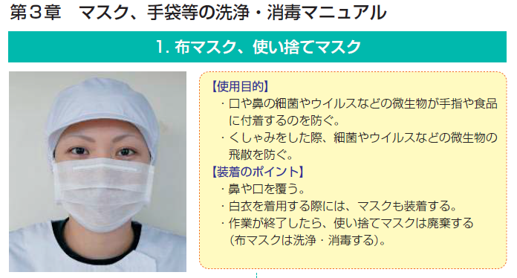  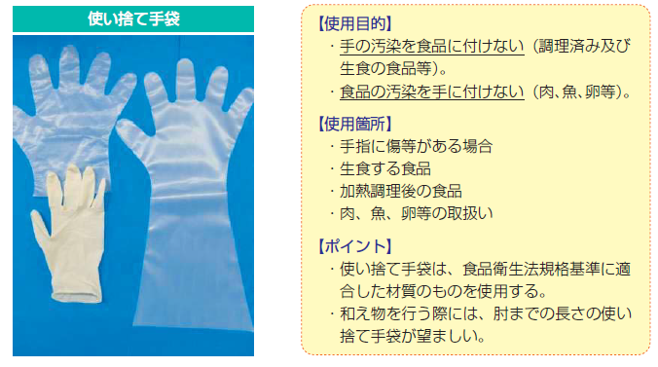
生肉・食材の保存方法 | 生肉や他の食材はそれぞれ別の包装容器で取り扱いましょう。  ①生肉については、できるだけ会場で肉にふれなくてもいい包装食肉（製品表示のある）の使用とし、食肉学習会として、部分肉、丸体の取り扱いが企画の主旨である場合、解体後であれば保存温度が適切で放置時間のない直ぐのものを調理に使用しましょう。
冷蔵しないといけない食品は、調理直前まで冷蔵庫や保冷剤で冷やしましょう。
① 生肉の取り扱いは、調理するまで冷蔵庫や保冷ボックス等と保冷剤の活用により品温管理しましょう。
② 冷凍食肉の取り扱いは、自然解凍ではなく、予め「冷蔵庫での解凍」とし、急ぐ場合の水での解凍の目安は、半解凍（指で押して芯がある程度）とし、水に浸けたまま放置しないようにしましょう。
③ 当日解体したものや、開封した生肉は、基本持ち帰りをせず当日使い切りましょう。
調理前の  準備 | 調理器具の区別と洗浄をしっかりしましょう、生肉を洗うのは避けましょう。  ① 調理器具や容器は、調理素材用、調理済み食品用、野菜用、肉用などを区別して使用しましょう。  ② 調理器具や容器は使用前よく洗浄し、特に生肉を調理・加工した調理器具や容器を他の食材や生で食べる料理に使用する際はよく洗い、除菌用アルコールで必ず殺菌するようにしましょう。  ③ 生肉で使用した調理器具や容器の洗浄は、液体石けんで洗浄後熱湯で消毒しましょう。熱湯が使えないものは洗浄後ペーパータオルで水分を拭き取ってから、除菌用アルコールで消毒しましょう。  ④ 生肉を水で洗うとシンク内に食中毒の原因となる菌が付着し感染しやすい状態を引き起こします。
調理時の  加熱温度 | あらかじめ決められた温度と時間通りに調理しましょう。  特に豚肉・鶏肉は中心までしっかり火を通しましょう。  ① 生肉（牛肉を除く）は、あらかじめ決められた温度と時間通り中心部までしっかりと加熱しましょう。  ② 特に豚肉・鶏肉は中心部まで、牛肉はあらかじめ決められた温度と時間通りに、ブロック肉は中心温度計などでも確認しましょう。  ③ 温めて出す汁ものなどは、十分にかき混ぜながら再加熱し、中心まで温度を上げるようにしましょう。
盛り付け  の注意 | 盛りつけや試食用の皿と箸も生肉用とは別にしましょう。  ① 盛りつけする際は、必ず「盛り付け専用のトングやハシ」又は「使い捨て手袋」を使用し、ようにしましょう。  ② 調理が済んだものは長期放置せず、速やかに提供しましょう。  ③ あらかじめ包装された食品の保存温度帯、期限など表示を確認し、冷蔵・冷凍保管が必要なものの取扱いには特に注意を払いましょう。  ④ 豚肉・鶏肉は、中までしっかりと火が通っていることを確認してから食べるようにしましょう。  ⑤試食の際には、事前に申告のあった方を含めて、食材のアレルゲン情報を確認してもらいましょう。

- 食肉の調理・試食の際の食中毒防止マニュアル 参加者（試食者）
- 食肉学習会など畜肉などの試食する方への注意点をまとめました。消費材に馴染みのない方へのアレルゲン情報の提供も忘れずに対応します。
生活クラブ連合会事業本部開発管理課作成
初 2019年12月20日
項 目 | マニュアル
試食前の確認 | ①食中毒防止について事前に予習しましょう。  ②当日の試食のアレルゲン情報を確認しましょう。  ③食中毒予防のチェックシートを記入しましょう。
食中毒予防チェックシート
食中毒予防の確認項目 | チェック欄  確認したら☑を記入
①手をせっけんで、しっかり洗いましょう
②生肉を触った手で、ほかのものを触りません
③生肉を触った道具は、ほかの用途に使いません
④生肉を水で洗うのは、やめましょう
（※生肉に付着している菌がシンクや調理道具に広く付着します）
⑤調理時は、エプロン・マスク・三角巾・手袋を着用しましょう
（※使い捨てができるものは使い捨てを使用しましょう。）
⑥決められた温度と時間通りに加熱しましょう
⑦調理した食品の持ち帰りはやめましょう

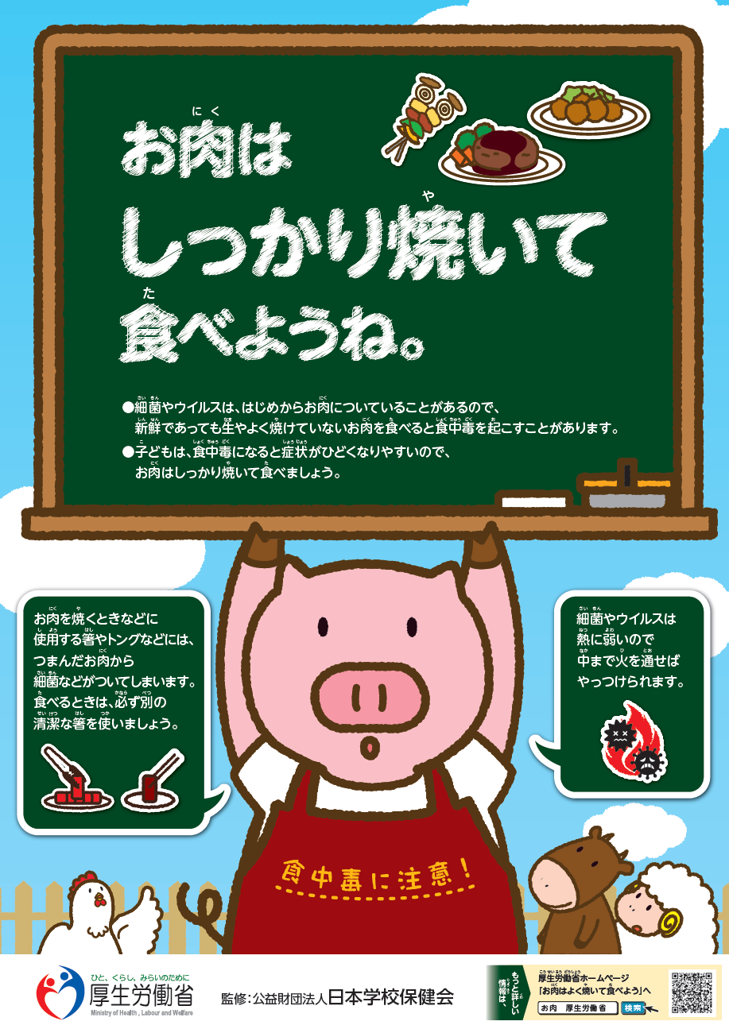

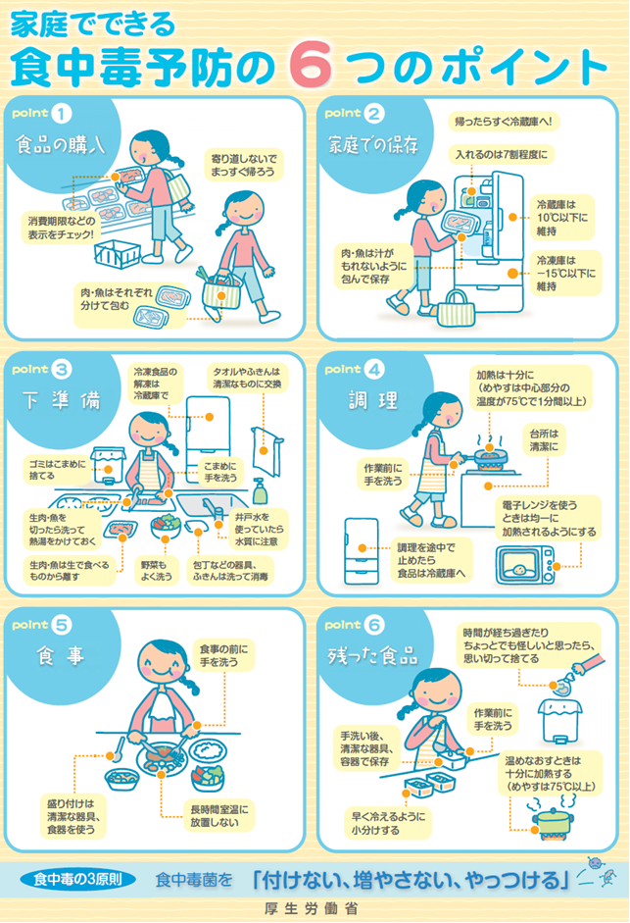

5. 食肉の調理・試食の際の食中毒防止マニュアル ダイジェスト版
生活クラブ連合会事業本部開発管理課作成
初 2019年12月20日
項 目 | マニュアル
食肉の食中毒予防  ポイント | - 家畜由来の微生物により食中毒の発生があることが報告されています。  食肉学習会等の生肉からの調理・試食での注意点は、 ①その有害な微生物を加熱によって無害化すること 、②調理器具や調理者の手指を介して有害な微生物を食品に付着させないこと、の二つのことを徹底することが重要です。  すべての交流会などイベントでの試食の場面で、繰り返し注意しましょう。
生肉の取り扱いや調理上の注意 | - 試食会場の選定は手洗い場や食材・調理器具を洗うことが可能な調理場が付帯している会場とします。  - 生肉の取り扱いは、加熱調理まで冷蔵庫または保冷ボックス等での保冷剤の活用により10℃以下の品温管理を行います。  - 冷凍食肉の取り扱いは、自然解凍（常温による解凍）ではなく、予め「冷蔵庫での解凍」とし、急ぐ場合の水による解凍の目安は、半解凍（指で押して芯がある程度）とし、水に浸けたまま放置しないようにします。  - 試食に取り扱う食材のアレルゲン情報は包材表示等を確認し試食提供者に提供します。  - 生肉の調理者や食材を取り扱う人は、使い捨て手袋とマスクを着用し手洗いと消毒をします。  - 生肉と他の食材や調理済み食品を同じ手や手袋、調理器具で使用しないようにします。  - シンク等に菌を広げないように生肉は洗わないようにします。  - 調理の際は、生肉は決められた加熱温度と時間にします。豚肉・鶏肉は中までしっかりと火が通っていることを確認し、また牛肉も決められた加熱温度と時間を守ります。食中毒防止のための加熱条件は、中心部が75℃で1 分間以上加熱または同等の加熱条件（「70℃、3 分」、「69℃、4 分」、「68℃、5 分」、「67℃、8 分」、「66℃、11 分」、「65℃、15 分」）をとります。  - 調理の際残った生肉や調理済食品は持ち帰らず廃棄します。枝肉講習会など予め参加者が持ち帰る企画の場合は、低温を保持し当日使い切りましょう。  - 主催者が事前に用意する用具類は、食材仕分け用皿・箸・トング等、手洗い用液体石けん、除菌用アルコール、エプロン・白衣・帽子または三角巾・使い捨て手袋・マスク、手ふき用ペーパータオル、中心温度計（ブロック肉の調理など中心温度の目安として、防水形中心温度計は、3,000円程度からデジタルのものが販売されています）

製造物責任(PL)事故 兼 食中毒（と思われる）事故発生報告書 （事故の可能性報告を含む）
※本書類は個人情報を含んでいます。事故の処理以外の目的には一切使用しません。
【必須】
組合員 |  | ※員外の場合は、組合員ＣＤ欄に「員外」と記入してください。
単協名（都道府県） |  |  | 業態 | 班 ・ 個配 ・ デポー
ブロック単協名 |  |  | 組合員CD
センター |  |  | 班CD
フリガナ  組合員名 |  |  | 電話番号  携帯電話
住所
備考
組合員の
申出主旨
【必須】

被害者 ※組合員本人の場合は、氏名欄に「組合員本人」と記載。年齢・性別を記入。
フリガナ  氏名 |  | 電話番号  携帯電話
住所
組合員との関係
備考 | 年齢： 性別：
被害者の
申出主旨
【必須】

飲食時（食品以外は使用時）の状況
飲食した日時 | 年 月 日( 曜日) 時頃
一緒に食べた人
(症状の有無)
同時に食べた物
メニュー
飲食時の  消費材の状態 | 食べた量：  変色の有無： 濃・淡・変色なし・わからない  異味の有無： 強・弱・異味なし・わからない  薬・甘・塩・辛・酸・苦・渋み・えぐみ・（ ）  異臭の有無： 強・弱・かすかな・異臭なし・わからない
飲食直前の体調
（持病を含む）
備考
【必須】
【健康被害の場合のみ必須】
※以前に同じ食べ物で同様の経験がある場合は、そのことも記載してください。

発症から現在までの症状の経過
日 時 | 記事  症状：下痢、白便、血便、腹痛、嘔吐、吐き気、頭痛、発疹、発熱、悪寒、悪心、  動悸、息切れ、倦怠感、脱力感、めまい、視野の変化、震え、けいれん、  血圧降下、頻脈、血圧上昇、呼吸困難、発声困難、など  症状の軽重や参考になることも具体的に記載してください。  治療：通院、入退院、服薬（家庭医薬品の服用を含む）、点滴、注射など  治癒：症状の回復状況も記載してください。
発症前の体調
発症時  月 日 時頃 | 飲食（使用）時から、約 時間後
備考
【健康被害の場合のみ必須】

医師の診断有無
病院名 |  |  | 電話番号
医師名 |  |  | 診断日 | 年 月 日
診断書 | 有 ・ 無 |  | 保健所 | 医師からの通報 有 ・ 無
診断
内容
備考
備考

